Številka: 007-328/2023/2
Datum: 30. 5. 2024

Na podlagi 39. člena Uredbe o izvajanju uredb (EU) in (Euratom) na področju azila, migracij in vključevanja, notranje varnosti ter evropskega integriranega upravljanja meja v programskem obdobju 2021–2027 (Uradni list RS, št. 14/23), Tina Heferle, državna sekretarka na Ministrstvu za notranje zadeve, upravljavka programov izdajam

Navodila organa upravljanja na področju zagotavljanja
prepoznavnosti, preglednosti in komuniciranja
evropske politike na področju notranjih zadev
v Republiki Sloveniji v obdobju 2021 – 2027

Različica 2.0

Ljubljana, maj 2024

Verzija | Datum | Opis | Komentar
1.0 | December 2023 | Osnovna verzija navodil.
2.0 | Maj 2024 | Poglavje 3.  Poglavje 3.2.  Poglavje 4.2.  Poglavje 4.4.2.  Poglavje 4.4.3.  Poglavje 4.4.4.  Poglavje 4.4.5. | Dopolnitev poglavja 3 s podpoglavjem 3.2 »Prikaz zastave RS« in 3.3 »Ikone, ki ponazarjajo program AMIF, program SNV in program IUMV«  Popravek v poglavju 4.2 glede omejitve prikaza.  Dopolnitev poglavja 4.3 načinom označevanja operacij, katerih stroški presegajo skupno vrednost 100.000,00 EUR.  Poglavje 4.4.2 dopolnjeno z uporabo ključnikov #ISF in #BMVI ter novimi primeri označevanj.  Popravek pri poglavju 4.4.3. z eksplicitno navedbo »emblema EU z izjavo o (so)financiranju.  Poglavje 4.4.4 dopolnjeno z opisom in primerom table za več operacij nad 100.000,00 EUR, ki jih izvaja isti upravičenec.  Poglavje 4.4.5 posodobljeno s primerom plakata.

KAZALO

Kratice in ključni pojmi 5
1. UVOD 6
2. NALOGE DELEŽNIKOV, VKLJUČENIH V IZVAJANJE EVROPSKE POLITIKE NOTRANJIH ZADEV V REPUBLIKI SLOVENIJI 2021-2027 7
2.1 NALOGE ORGANA UPRAVLJANJA 7
2.2 NALOGE POSREDNIŠKEGA TELESA 8
2.3 NALOGE UPRAVIČENCEV 8
3. ELEMENTI OZNAČEVANJA 9
3.1 EMBLEM EVROPSKE UNIJE Z IZJAVO O (SO)FINANCIRANJU 9
3.1.1. POSTAVITEV EMBLEMA EU Z IZJAVO O (SO)FINANCIRANJU 11
3.1.2. PRIMERI NAPAČNE RABE EMBLEMA EU 12
3.1.3. KAJ POMENI »DOBRO VIDEN PRIKAZ« EMBLEMA EU? 14
3.2. PRIKAZ ZASTAVE REPUBLIKE SLOVENIJE 14
3.3. IKONE, KI PONAZARJAJO PROGRAM AMIF, SNV IN IUMV 14
4. OZNAČEVANJE OPERACIJ 14
4.1 KDO IN KDAJ OZNAČI VIR SOFINANCIRANJA 14
4.2 OMEJITVE JAVNEGA PRIKAZA 15
4.3 NAČINI OZNAČEVANJA 15
4.4 PRAVILNO OZNAČEVANJE GLEDE NA VRSTO PRIKAZA 16
4.4.1. SPLETNA STRAN 16
4.4.2. STRAN V DRUŽBENIH MEDIJIH 16
4.4.3. DOKUMENTI IN KOMUNIKACIJSKA GRADIVA 19
4.4.4. STALNE TABLE ALI PANOJI 22
4.4.5. PLAKAT ALI ENAKOVREDEN ELEKTRONSKI PRIKAZOVALNIK 24
5. KONČNA DOLOČILA 26
6. PRILOGI 26
6.1 PRILOGA IX UREDBE 2021/1060/EU 27
6.2 UPORABNE POVEZAVE 29

KAZALO SLIK

Slika 1: Različici emblema EU in izjave o financiranju 10
Slika 2: Primera pravilne postavitve emblema EU z izjavo o (so)financiranju 10
Slika 3: Pogled vodoravne in navpične postavitve emblema EU z izjavo o (so)financiranju 11
Slika 4: Primer postavitev emblema EU z izjavo o (so)financiranju, če je na voljo le črna ali bela 11
Slika 5: Prvi primer postavitve emblema EU z izjavo o (so)financiranju, če je na voljo le ena barva Pantone 11
Slika 6: Drugi primer postavitve emblema EU z izjavo o (so)financiranju, če je na voljo le ena barva Pantone 11
Slika 7: Primer napačnega emblema EU - uporaba napačne pisave 12
Slika 8: Primer napačnega emblema EU - nedovoljena uporaba besedilnih učinkov 12
Slika 9: Primer napačnega emblema EU - nedovoljena uporaba drugih grafičnih elementov 12
Slika 10: Primer napačnega emblema EU - nesorazmerna velikost besedila v primerjavi z emblemom EU 12
Slika 11: Primer napačnega emblema EU - uporabe nedovoljenih barv 12
Slika 12: Primer napačnega emblema EU - nedovoljeno spreminjanje razmerij besedila 12
Slika 13: Primer napačnega emblema EU - nedovoljeno krajšanje imena Evropske unije 12
Slika 14: Primer napačnega emblema EU - pisanja le z velikimi črkami 13
Slika 15: Primer napačnega emblema EU - zamenjava z emblemom Evropske komisije 13
Slika 16: Primer napačnega emblema EU - dodajanja drugega grafičnega elementa 13
Slika 17: Primer napačnega emblema EU - spreminjanje emblema EU 13
Slika 18: Primer napačnega emblema EU - dodano drugo besedilo 13
Slika 19: Primer napačnega emblema EU - dodajanje programa v povezavi z emblemom EU 13
Slika 20: Primer napačnega emblema EU - dodajanje grafičnega emblema z imenom programa EU 13
Slika 26: Primer postavitve obveznega elementa označevanja v uradnih dopisih organa upravljanja 19
Slika 27: Primeri postavitve obveznega elementa označevanja v različnih formatih publikacij 20
Slika 28: Primeri postavitve obveznega elementa označevanja na promocijskem materialu 21
Slika 29: Primera postavitve stalne table ali panoja 22
Slika 30: Primer postavitve stalne table ali panoja 22
Slika 31: Primer postavitve elementov stalne table 23

Kratice in ključni pojmi

Deležniki vključeni v izvajanje evropske politike na področju notranjih zadev v RS – organ upravljanja, posredniško telo, upravičenci, odbor za spremljanje, revizijski organ, organ za računovodenje
AMIF – Sklad za azil, migracije in vključevanje
SNV – Sklad za notranjo varnost
IUMV – Instrument za finančno podporo za upravljanje meja in vizumsko politiko v okviru Sklada za integrirano upravljanje meja
EK – Evropska komisija
EU – Evropska unija
Organ upravljanja (OU) – Organ javnega sektorja, tj. Ministrstvo za notranje zadeve, kot edini pristojen za upravljanje programa Sklada za azil, migracije in vključevanje, programa Sklada za notranjo varnost in programa Instrumenta za finančno podporo za upravljanje meja in vizumsko politiko v okviru Sklada
Posredniško telo – Urad Vlade Republike Slovenije za oskrbo in integracijo migrantov nastopa v vlogi posredniškega organa za operacije, s področja svojega delovanja, ki se dodelijo na podlagi javnega razpisa. V tem primeru opravlja določene naloge organa upravljanja, skladno s sporazumom o prenosu nalog.
Program AMIF – Program Republike Slovenije za podporo iz Sklada za azil, migracije in vključevanje za programsko obdobje 2021–2027, ki ga je Evropska komisija potrdila s sklepom.
Program SNV – Program Republike Slovenije za podporo iz Sklada za notranjo varnost za programsko obdobje 2021– 2027, ki ga je Evropska komisija potrdila s sklepom.
Program IUMV – Program Republike Slovenije za podporo iz Instrumenta za finančno podporo za upravljanje meja in vizumsko politiko v okviru Sklada za integrirano upravljanje meja za programsko obdobje 2021– 2027, ki ga je Evropska komisija potrdila s sklepom.
Odbor za spremljanje (OS) – odbor za spremljanje programa Sklada za azil, migracije in vključevanje, programa Sklada za notranjo varnost in programa Instrumenta za finančno podporo za upravljanje meja in vizumsko politiko v okviru Sklada za integrirano upravljanje meja v obdobju 2021-2027.

Uredba RS, št. 14/23 – Uredba o izvajanju uredb (EU) in (Euratom) na področju azila, migracij in vključevanja, notranje varnosti ter evropskega integriranega upravljanja meja v programskem obdobju 2021-2027 (Uradni list RS, št. 14/23)
UOIM – Urad Vlade Republike Slovenije za oskrbo in integracijo migrantov
Uredba 2021/1060/EU – Uredba Evropskega parlamenta in Sveta z dne 24. junija 2021 o določitvi skupnih določb o Evropskem skladu za regionalni razvoj, Evropskem socialnem skladu plus, Kohezijskem skladu, Skladu za pravični prehod in Evropskem skladu za pomorstvo, ribištvo in akvakulturo ter finančnih pravil zanje in za Sklad za azil, migracije in vključevanje, Sklad za notranjo varnost in Instrument za finančno podporo za upravljanje meja in vizumsko politiko
Uredba 2021/1147/EU – Uredba Evropskega parlamenta in Sveta z dne 7. julija 2021 o vzpostavitvi Sklada za azil, migracije in vključevanje.
Uredba 2021/1148/EU – Uredba Evropskega parlamenta in Sveta z dne 7. julija 2021 o vzpostavitvi Instrumenta za finančno podporo za upravljanje meja in vizumsko politiko v okviru Sklada za integrirano upravljanje meja
Uredba 2021/1149/EU – Uredba Evropskega parlamenta in Sveta z dne 7. julija 2021 o vzpostavitvi Sklada za notranjo varnost
Emblem EU – reprezentativna slikovna podoba v obliki zastave EU
Obvezni elementi označevanja – emblem EU z izjavo o (so)financiranju
Operacija – Skupek aktivnosti, skladnih s cilji programa Sklada za azil, migracije in vključevanje, programa Sklada za notranjo varnost ter programa Instrumenta za finančno podporo za upravljanje meja in vizumsko politiko, ki se načrtujejo v akcijskem načrtu. Potencialni upravičenec odda prijavo operacije ali vlogo na javni razpis. Za izbrane operacije se sklene odločitev o podpori (neposredna dodelitev) ali pogodba o izvajanju operacije (javni razpis).
Operacija strateškega pomena – operacija, ki znatno prispeva k doseganju ciljev programa in za katero veljajo posebne obveznosti za spremljanje in komuniciranje
Piktogram – poenostavljena slika
Spletna stran Skladi EU s področja notranjih zadev – podstran programa Sklada za azil, migracije in vključevanje, programa Sklada za notranjo varnost ter programa Instrumenta za finančno podporo za upravljanje meja in vizumsko politiko https://evropskasredstva.si/skladi-eu-s-podrocja-notranjih-zadev/
Spletni portal – enotno spletno mesto skladov EU https://evropskasredstva.si/
- UVOD

Evropska unija (v nadaljevanju: EU) ima številne programe financiranja, ki podpirajo operacije in pobude na različnih področjih po vsej EU kot tudi zunaj nje, predvsem pa so namenjeni tistim področjem politike, na katerih se države članice soočajo s skupnimi izzivi in na katerih lahko sredstva EU prispevajo k spremembam. Evropska politika na področju notranjih zadev se v programskem obdobju 2021 – 2027 izvaja v okviru programa Sklada za azil, migracije in vključevanje (v nadaljnjem besedilu: program AMIF), programa Sklada za notranjo varnost (v nadaljnjem besedilu: program SVN) in programa Instrumenta za finančno podporo za upravljanje meja in vizumsko politiko (v nadaljnjem besedilu: program IUMV).

V skladu s 46., 47., 48., 49. in 50. členom in Prilogo IX Uredbe 2021/1060/EU Evropskega parlamenta in Sveta z dne 24. junija 2021 o določitvi skupnih določb o Evropskem skladu za regionalni razvoj, Evropskem socialnem skladu plus, Kohezijskem skladu, Skladu za pravični prehod in Evropskem skladu za pomorstvo, ribištvo in akvakulturo ter finančnih pravil zanje in za Sklad za azil, migracije in vključevanje, Sklad za notranjo varnost in Instrument za finančno podporo za upravljanje meja in vizumsko politiko (v nadaljevanju: Uredba 2021/1060/EU) je Ministrstvo za notranje zadeve (v nadaljnjem besedilu: MNZ) v vlogi Organa upravljanja (v nadaljnjem besedilu: OU) odgovorno tudi za izvajanje komuniciranja vsebin programa AMIF, programa SNV in programa IUMV v programskem obdobju 2021–2027.

- Program AMIF naslavlja vprašanja azila, migracij in vključevanja in prispeva k doseganju štirih specifičnih ciljev - krepitev in razvoj vseh vidikov skupnega evropskega azilnega sistema, vključno z njegovo zunanjo razsežnostjo; podpora zakonitim migracijam v države članice, vključno s prispevanjem k vključevanju državljanov tretjih držav; in prispevek k boju proti nedovoljenim migracijam ter zagotavljanje učinkovitost vračanja in ponovnega sprejema v tretjih državah.
- Program SNV prispeva k doseganju visoke ravni varnosti v EU, zlasti s preprečevanjem terorizma, radikalizacije, hudih kaznivih dejanj in organiziranega kriminala ter kibernetske kriminalitete ter bojem proti njim, s pomočjo žrtvam kaznivih dejanj in njihovo zaščito ter s pripravo na incidente, tveganja in krize, povezane z varnostjo, zaščito pred njimi in njihovim učinkovitim upravljanjem. SNV si prizadeva za tri specifične cilje: povečati izmenjavo informacij med organi kazenskega pregona EU in znotraj njih ter drugimi pristojnimi organi in ustreznimi organi EU, pa tudi z državami, ki niso članice EU, in mednarodnimi organizacijami; okrepiti čezmejno sodelovanje, vključno s skupnimi operacijami, med organi kazenskega pregona in drugimi pristojnimi organi EU in znotraj njih v zvezi s terorizmom ter hudimi kaznivimi dejanji in organiziranim kriminalom s čezmejno razsežnostjo; preprečevanje kriminala, terorizma in radikalizacije ter obvladovanje z varnostjo povezanih incidentov, tveganj in kriz, zlasti s povečanim sodelovanjem med javnimi organi, civilno družbo in zasebnimi partnerji v državah članicah.
- Naloga IUMV je zagotoviti močno in učinkovito evropsko integrirano upravljanje meja na zunanjih mejah Unije ter zagotoviti visoko raven notranje varnosti ob hkratnem varovanju prostega gibanja oseb znotraj Unije. Program IUMV prispeva k doseganju dveh specifičnih ciljev - podpora učinkovitemu evropskemu integriranemu upravljanju zunanjih meja, ki ga izvaja evropska mejna in obalna straža kot deljena odgovornost z nacionalnimi organi, odgovornimi za upravljanje meja, olajšanje zakonitih prehodov meja, preprečevanje in odkrivanje nezakonitega priseljevanja in čezmejnega kriminala ter učinkovito upravljanje migracijskih gibanj ter podpora skupni vizumski politiki, preko zagotavljanja usklajenega pristopa v zvezi z izdajo vizumov in pospeševanj zakonitih potovanj, hkrati pa pomagati pri preprečevanju migracijskih in varnostnih tveganj.

V pomoč pri izvajanju ukrepov obveščanja in komuniciranja je OU pripravil Navodila organa upravljanja na področju zagotavljanja prepoznavnosti, preglednosti in komuniciranja evropske politike na področju notranjih zadev v obdobju 2021-2027 (v nadaljnjem besedilu: navodila za komuniciranje). Navodila za komuniciranje določajo naloge upravičencev ter ostalih deležnikov, vključenih v izvajanje evropske politike na področju notranjih zadev, tehnične značilnosti izvajanja ukrepov obveščanja javnosti ter informacije o označevanju informacijskega in komunikacijskega gradiva ter označevanje v okviru operacij nabavljene opreme.

- NALOGE DELEŽNIKOV, VKLJUČENIH V IZVAJANJE EVROPSKE POLITIKE NOTRANJIH ZADEV V REPUBLIKI SLOVENIJI 2021-2027

Naloga vseh deležnikov, ki so vključeni v izvajanje programa AMIF, programa SNV in programa IUMV je, da zagotovijo večjo prepoznavnost EU na terenu, izpostavijo (so)financiranje iz programa AMIF, programa SVN in programa IUMV ter s tem prispevajo k dvigu prepoznavnosti podpore in ozaveščajo o rezultatih in dodani vrednosti takšne podpore.

Deležniki zagotovijo objavo informacij v skladu z zahtevami Uredbe 2021/1060/EU in uredb za posamezne sklade, razen kadar pravo Unije ali nacionalno pravo takšno objavo zaradi varnosti, javnega reda, kazenskih preiskav ali varstva osebnih podatkov v skladu z Uredbo 2016/679/EU izključuje.

NALOGE ORGANA UPRAVLJANJA

- OU zagotovi, da se ukrepi zagotavljanja prepoznavnosti, preglednosti in komuniciranja evropske politike notranjih zadev v RS izvajajo v skladu z Uredbo 2021/1060/EU. OU si z uporabo različnih komunikacijskih orodij prizadeva, da je javnost obveščena o izvajanju evropske politike na področju notranjih zadev v Sloveniji.

2) OU je odgovoren za naslednje ukrepe zagotavljanja prepoznavnosti, preglednosti in komuniciranja programa AMIF, programa SNV ali programa IUMV:

- vzpostavi spletno stran programa AMIF, programa SVN in programa IUMV v okviru spletnega portala https://evropskasredstva.si/ najpozneje šest mesecev po sklepu o odobritvi programa. Spletna stran vsebuje informacije o programu AMIF, programu SVN in programu IUMV, vključno s cilji, dejavnostmi, razpoložljivimi možnostmi financiranja, o pogojih za upravičenost izdatkov, ki morajo biti izpolnjeni za financiranje v okviru programa, opisu postopkov za pregled vlog za financiranje in zadevnih rokov, merilih za izbor operacij, ki bodo financirane, kontaktnih osebah, ki lahko zagotovijo informacije o programu in dosežkih programa;
- na spletni strani objavi seznam članov odbora za spremljanje in poslovnik odbora za spremljanje ter podatke in informacije, ki se izmenjajo s tem odborom;
- na spletni strani objavi vse podatke, posredovane EK, ali pa tam zagotovi povezavo do teh podatkov, končno poročilo o smotrnosti in vsa vrednotenja s strani države članice;
- objavo časovnega razporeda načrtovanih razpisov na spletnem portalu posodablja najmanj trikrat letno v skladu z 2. odstavkom 49. člena Uredbe 2021/1060/EU;
- javno objavljen seznam operacij, ki so bile izbrane za podporo iz skladov EU, na spletnem portalu v vsaj enem uradnem jeziku institucij Evropske unije posodablja vsaj vsake štiri mesece. Seznam vsebuje podatke, določene v 3. odstavku 49. člena Uredbe 2021/1060/EU;
- zagotovi obveščanje upravičencev, da sprejetje financiranja pomeni tudi privolitev v javno objavo podatkov in vključitev na seznam operacij, ki je objavljen na spletnem portalu https://evropskasredstva.si/;
- zagotovi, da se v skladu s Prilogo IX Uredbe 2021/1060/EU institucijam, telesom, uradom ali agencijam Evropske unije na njihovo zahtevo predloži gradivo v zvezi s komuniciranjem in prepoznavnostjo, tudi na ravni upravičencev, ter da se EU podeli brezplačna, neizključna in nepreklicna licenca za rabo takšnega gradiva ter morebitne pripadajoče predhodno obstoječe pravice. Upravičenci ali OU zaradi tega ne smejo imeti znatnih dodatnih stroškov ali znatnega upravnega bremena;
- določi skrbnika za komuniciranje za vsak program oz. je ta lahko odgovoren za več kot en program.

3) OU v ukrepe zagotavljanja prepoznavnosti, preglednosti in komuniciranja v skladu z nacionalnimi zakoni in praksami po potrebi vključi naslednje organe:
- posredniško telo;
- Europe Direct mrežo informacijskih točk po Sloveniji, Predstavništvo Evropske komisije v Sloveniji in pisarno za stike Evropskega parlamenta v Sloveniji;
- Službo za odnose z javnostmi MNZ,
- Sektor za odnose z javnostmi Policije,
- druge prepoznane partnerje.

NALOGE POSREDNIŠKEGA TELESA

- V vseh aktivnostih zagotavljanja prepoznavnosti, preglednosti in komuniciranja evropske politike na področju notranjih zadev v RS mora biti ustrezno prikazana podpora skladov za posamezno operacijo v skladu z Uredbo 2021/1060/EU in tehničnimi značilnostmi iz Priloge IX Uredbe 2021/1060/EU.
- Posredniško telo je odgovorno za naslednje ukrepe zagotavljanja prepoznavnosti, preglednosti in komuniciranja programa AMIF, programa SNV ali programa IUMV:
- Posredniško telo ima obveznost informiranja javnosti o izvedenih operacijah in povečevanja prepoznavnosti EU. Pomembna obveznost v tem okviru je pravilen in dobro viden prikaz emblema EU z izjavo o (so)financiranju EU.
- Posredniško telo OU dvakrat na leto posreduje primere dobrih praks po lastni presoji za objavo na spletnem portalu https://evropskasredstva.si/. Zaprosilo za posredovanje primerov dobrih praks lahko pošlje tudi OU.
- Seznani OU z informacijami glede otvoritvenih dogodkov operacij ali drugih komunikacijskih aktivnostih (predstavitve javnih razpisov, informativni, izobraževalni in drugi dogodki, idr.), ki se izvedejo v okviru posamezne operacije, preko pesnvm.mnz@gov.si.
- OU posreduje informacijo o načrtovani objavi javnega razpisa kot tudi o zaključku tega. Informacija o načrtovani objavi mora vsebovati:
- geografsko območje, ki ga zajema razpis;
- cilj politike ali zadevni specifični cilj;
- vrsto upravičenih prijaviteljev;
- skupni znesek podpore za razpis;
- začetni in končni datum razpisa.
- OU je dolžno posredovati informacijo o objavi javnih razpisov najkasneje isti dan, ko so ti objavljeni v Uradnem listu RS.
- OU je dolžno posredovati informacijo o poteku javnih razpisov najkasneje dan po zaprtju javnega razpisa.
- Na svoji spletni strani lahko objavi načrtovane in aktualne javne razpise, v kolikor ta obstaja, pri čemer se izpostavi finančna podpora EU ter povezavo do spletnega portala https://evropskasredstva.si/.
- Pri dejavnostih zagotavljanja prepoznavnosti, preglednosti in komuniciranja evropske politike notranjih zadev v RS posredniško telo upošteva obveznost označevanja z emblemom EU z izjavo o (so)financiranju (v nadaljevanju obvezni element označevanja) in ostale zahteve iz poglavja 4 teh navodil.
- Kadar posredniško telo ne izpolnjuje svojih obveznosti glede uporabe emblema EU in zgoraj navedenih določil, in kadar niso bili sprejeti nobeni popravni ukrepi, lahko OU ob upoštevanju načela sorazmernosti ukrepa ukine do 3 % podpore iz skladov, namenjene zadevni operaciji. Izvajanje popravnih ukrepov določa Priročnik za izvajanje programov.

NALOGE UPRAVIČENCEV

- V vseh aktivnostih zagotavljanja prepoznavnosti, preglednosti in komuniciranja evropske politike na področju notranjih zadev v RS mora biti ustrezno prikazana podpora skladov za posamezno operacijo v skladu z Uredbo 2021/1060/EU in tehničnimi značilnostmi iz Priloge IX Uredbe 2021/1060/EU.

- Upravičenci so odgovorni za naslednje ukrepe zagotavljanja prepoznavnosti, preglednosti in komuniciranja programa AMIF, programa SNV ali programa IUMV:
- Dolžni so informirati javnost o izvedenih operacijah in povečevanja prepoznavnosti EU. Pomembna obveznost v tem okviru je pravilen in dobro viden prikaz emblema EU z izjavo o (so)financiranju EU.
- OU dvakrat na leto posredujejo primere dobrih praks po lastni presoji za objavo na spletnem portalu https://evropskasredstva.si/ Upravičenci OU posredujejo primere dobrih praks tudi, če so zanje zaprošeni.
- Na svoji spletni strani, v kolikor ta obstaja, objavijo kratek opis operacije, cilje in rezultate, pri čemer se izpostavi finančna podpora EU ter povezavo do spletnega portala https://evropskasredstva.si/.
- Z informacijami glede otvoritvenih dogodkov operacij ali drugih komunikacijskih aktivnostih (informativni, izobraževalni in drugi dogodki, idr.) ki se izvedejo v okviru posamezne operacije, seznani OU preko pesnvm.mnz@gov.si.
- O izvedenih aktivnostih komuniciranja in prepoznavnosti za posamezno operacijo poročajo obdobno, v okviru oddanega zahtevka za povračilo (ZzP). Upravičenci ob dokazovanju izpolnjevanja zahtev prepoznavnosti, preglednosti in komuniciranja priložijo tudi aktualna dokazila, kot npr. kopije promocijskega gradiva, objave na spletnih straneh, fotografije izobešenih plakatov, člankov, povezave (ali zajem zaslonske slike, t.i. print screen) na objave v družbenih omrežjih, idr.
- OU preko pesnvm.mnz@gov.si takoj po izdelavi in postavitvi plakatov, postavljenih tabel ali panojev posredujejo fotografije teh (npr. plakata (.pdf,.png), fotografija namestitve v prostorih ali lokacijah). OU lahko te uporabi tudi za druge namene, razen v primeru, ko je zaradi narave operacije izrecno navedena omejitev.
- Kadar upravičenci ne izpolnjujejo svojih obveznosti glede uporabe emblema EU in zgoraj navedenih določil, in kadar niso bili sprejeti nobeni popravni ukrepi, lahko OU, ob upoštevanju načela sorazmernosti ukrepa, ukine do 3 % podpore iz skladov, namenjene zadevni operaciji. Izvajanje popravnih ukrepov določa Priročnik za izvajanje programov.
- Izpolnijo obveznosti glede zahtevanih načinov označevanj operacij, kot je določeno v poglavju 4.3 teh navodil.

- ELEMENTI OZNAČEVANJA

EMBLEM EVROPSKE UNIJE Z IZJAVO O (SO)FINANCIRANJU

Država članica, organ upravljanja, posredniško telo in upravičenci pri izvajanju dejavnosti prepoznavnosti, preglednosti in komuniciranja evropske politike na področju notranjih zadev v RS uporabljajo obvezni element označevanja. To je emblem EU v skladu s Prilogo IX Uredbe 2021/1060/EU.

Emblem EU je najpomembnejša vizualna znamka, ki se uporabi za navajanje izvora in zagotavljanje prepoznavnosti financiranja Evropske unije, zato mora biti njegov prikaz pravilen in dobro viden. Poleg emblema Evropske unije se za poudarek podpore Evropske unije ne uporablja nobena druga vizualna podoba ali logotip.

Emblem EU je vidno prikazan v vsem gradivu za komuniciranje, kot so tiskani ali digitalni izdelki, spletna mesta in njihovi mobilni prikazi, ki se nanašajo na izvajanje operacije, namenjene javnosti ali deležnikom.

Emblemu EU je treba dodati izjavo o (so)financiranju, ki pojasni podporo EU. Izjava o financiranju »Financira Evropska unija« ali »Sofinancira Evropska unija« mora biti vedno izpisana v celoti in postavljena poleg emblema.

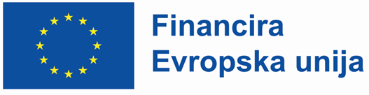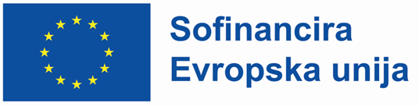
Slika 1: Različici emblema EU in izjave o financiranju

Emblem Evropske unije in izjava o financiranju se vedno uporabljata skupaj in nista ločena. Besedilo izjave o financiranju se ne sme spremeniti. Izraz »Evropska unija« mora biti vedno izpisan v celoti, kratica EU za poimenovanje Evropske unije ni dovoljena. Podčrtavanje in uporaba drugih besedilnih učinkov nista dovoljena. V povezavi z emblemom EU se lahko uporabi katera koli od naslednjih pisav: Arial, Auto, Calibri, Garamond, Trebuchet, Tahoma, Verdana, Ubuntu. Položaj besedila glede na simbol Evropske unije/emblem nikakor ne posega v emblem EU. Velikost pisave je sorazmerna z velikostjo simbola. Barva pisave je modra (Reflex Blue), črna ali bela, odvisno od ozadja.

K izjavi o (so)financiranju se ne dodaja naziva programa.

V primeru, da želi upravičenec zagotoviti prepoznavnost operacij, od katerih so nekatere 100 odstotno financirane, druge pa sofinancirane v deležu, lahko vidno prikaže obe različici.

V zaščitenem območju ne sme biti drugih besedil, logotipov, slik ali drugih vizualnih elementov.

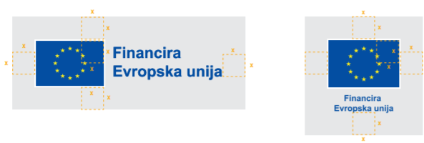
Slika 2: Primera pravilne postavitve emblema EU z izjavo o (so)financiranju

Najmanjša višina emblema pri komunikacijskih gradivih, kot so promocijska gradiva, dopisi ipd., je 1 cm. Na določenih predmetih, kot so pisala, je emblem lahko reproduciran v manjši velikosti. Če se izjava o (so)financiranju EU uporablja v majhni velikosti, priporočamo vodoravno različico. Če je emblem EU majhen, dvojezična različica ni priporočljiva. Višina emblema za to različico je najmanj 2 cm. Za določene predmete, kot so pisala, dvojezična različica ni dovoljena.

Logotipi drugih partnerjev se lahko prikažejo, da se poudari njihova podpora, vendar ne smejo presegati velikosti emblema EU. Če so poleg emblema prikazani drugi logotipi, je emblem EU – po višini ali širini – najmanj enake velikosti kot največji izmed drugih logotipov.

3.1.1. POSTAVITEV EMBLEMA EU Z IZJAVO O (SO)FINANCIRANJU

Emblem EU se na spletnih straneh prikaže v barvah. V vseh drugih medijih se barva uporabi vedno, ko je to mogoče, enobarvna različica pa se lahko uporabi samo v utemeljenih primerih.

- Prednostno se uporablja barven emblem v navpični ali vodoravni postavitvi.

Vodoravna možnost: | Navpična možnost:

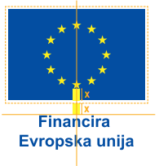

Slika 3: Pogled vodoravne in navpične postavitve emblema EU z izjavo o (so)financiranju

- V določenih primerih je dovoljena enobarvna reprodukcija (poseben postopek tiskanja na oblačila ali promocijski material ali v barvah pantone).

Primeri, če je na voljo le črna ali bela:
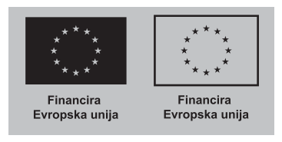

Slika 4: Primer postavitev emblema EU z izjavo o (so)financiranju, če je na voljo le črna ali bela

- Primera, če je na voljo le ena barva Pantone:


Slika 5: Prvi primer postavitve emblema EU z izjavo o (so)financiranju, če je na voljo le ena barva Pantone

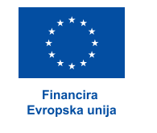
Slika 6: Drugi primer postavitve emblema EU z izjavo o (so)financiranju, če je na voljo le ena barva Pantone

3.1.2. PRIMERI NAPAČNE RABE EMBLEMA EU

- Ne izberite druge pisave kot Arial, Auto, Calibri, Garamond, Tahoma, Trebuchet, Ubuntu ali Verdana.
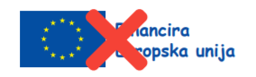
Slika 7: Primer napačnega emblema EU - uporaba napačne pisave

- uporabljajte besedilnih učinkov.
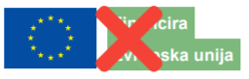
Slika 8: Primer napačnega emblema EU - nedovoljena uporaba besedilnih učinkov

- Ne dodajajte drugih grafičnih elementov.
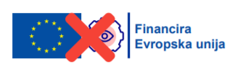
Slika 9: Primer napačnega emblema EU - nedovoljena uporaba drugih grafičnih elementov

- Besedilo ne sme biti nesorazmerno večje ali manjše v primerjavi z emblemom EU.

Slika 10: Primer napačnega emblema EU - nesorazmerna velikost besedila v primerjavi z emblemom EU

- Ne uporabljajte drugih barv od reflex blue, bele ali črne.

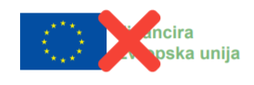
Slika 11: Primer napačnega emblema EU - uporabe nedovoljenih barv

- Ne spreminjajte razmerij besedila.

Slika 12: Primer napačnega emblema EU - nedovoljeno spreminjanje razmerij besedila

- Ne pišite »EU«. Vedno mora biti izpisano »Evropska unija«.

Slika 13: Primer napačnega emblema EU - nedovoljeno krajšanje imena Evropske unije

- Ne pišite vsega z velikimi tiskanimi črkami.

Slika 14: Primer napačnega emblema EU - pisanja le z velikimi črkami

- Ne zamenjajte emblema EU z logotipom Evropske komisije.
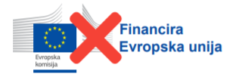
Slika 15: Primer napačnega emblema EU - zamenjava z emblemom Evropske komisije

- Ne zamenjajte emblema EU s katerim koli drugim grafičnim elementom.

Slika 16: Primer napačnega emblema EU - dodajanja drugega grafičnega elementa

- Ne spreminjajte emblema EU.
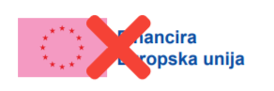
Slika 17: Primer napačnega emblema EU - spreminjanje emblema EU

- Ne dodajajte imena programa k izjavi o financiranju.
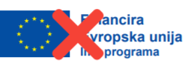
Slika 18: Primer napačnega emblema EU - dodano drugo besedilo

- Ne pišite imena programa v povezavi z emblemom EU.
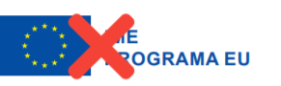
Slika 19: Primer napačnega emblema EU - dodajanje programa v povezavi z emblemom EU

- Ne dodajajte grafičnega elementa z imenom programa EU.

Slika 20: Primer napačnega emblema EU - dodajanje grafičnega emblema z imenom programa EU
Upravičencem je na voljo prenos datotek emblema EU in izjave o financiranju v različnih formatih in v vseh uradnih jezikih EU. Prenosi so na voljo v središču za prenos vizualnih elementov, dostopno tukaj: https://ec.europa.eu/regional_policy/information-sources/logo-download-center_en

Grafični vodnik po evropski zastavi (emblemu): https://publications.europa.eu/code/sl/sl-5000100.htm

3.1.3. KAJ POMENI »DOBRO VIDEN PRIKAZ« EMBLEMA EU?

OU, posredniško telo ali upravičenci morajo zagotoviti, da je emblem EU dobro viden v določenem kontekstu. Ta kontekst se lahko spreminja in je odvisen od več dejavnikov. Ustrezno je treba upoštevati na primer velikost, položaj, barvo in kakovost emblema glede na njegov kontekst. Upravičenci morajo biti zmožni dokazati in pojasniti, kako zagotavljajo vidnost emblema EU in spremljajoče izjave o financiranju v okviru posamezne operacije in/ali programa.

PRIKAZ ZASTAVE REPUBLIKE SLOVENIJE

Da se poudari nacionalno sofinanciranje, za operacije nad 100.000,00 EUR, in so sofinancirane iz programa AMIF, programa SNV in programa IUMV, se uporabi zastava Republike Slovenije. Zastava RS je obvezni element označevanja pri izdelavi plakatov in tabel/panojev, in se uporablja v skladu z Zakonom o grbu, zastavi in himni republike Slovenije ter o slovenski narodni zastavi (Ur. l. RS, št. 67/94). Primer uporabe table/panoja je določen v poglavju 4.4.4. teh navodil.

IKONE, KI PONAZARJAJO PROGRAM AMIF, PROGRAM SNV IN PROGRAM IUMV

OU za namen prepoznavnosti, preglednosti in komuniciranja svojih aktivnosti uporablja ikone za program AMIF, program SNV in program IUMV. Ikone so priporočljiv element in se uporabijo kot slika za ponazoritev posameznega programa.



Slika 21: Ikone, ki ponazarjajo program SNV, program AMIF in program IUMV

- OZNAČEVANJE OPERACIJ

KDO IN KDAJ OZNAČI VIR SOFINANCIRANJA

Vir sofinanciranja mora označiti posredniško telo ali upravičenec, ki so mu s kakršnim koli aktom (npr. z odločitvijo o podpori, pogodbo, idr.) dodeljena sredstva iz programa AMIF, programa SNV ali programa IUMV 2021–2027 za izvajanje aktivnosti v okviru operacij (izvajanje operacij, obveščanje in komuniciranje z javnostmi idr.).

Posredniško telo in upravičenci do sredstev morajo navesti vir (so)financiranja z dnem podpisa akta (odločitev o podpori, pogodba o sofinanciranju operacije). Za pravilno označitev se uporabi enega izmed načinov označitve, ki so podrobneje opredeljeni v podpoglavju 4.3. teh navodil.

Za operacije, ki so se pričele izvajati pred potrditvijo teh navodil velja, da se za namestitev označb poskrbi v času 30 dni od dneva sprejetja teh navodil.

OMEJITVE JAVNEGA PRIKAZA

Za operacije, ki jih podpira program AMIF, program SNV ali program IUMV, se lahko določi posebne zahteve za javni prikaz informacij o podpori iz skladov, kadar je to upravičeno zaradi varnosti in javnega reda v skladu s členom 69(5) Uredbe 2021/1060/EU (npr. zagotavljanje vidnosti opreme, ki jo je treba zaradi operativnih razlogov skriti). Upravičenec lahko omeji vsebinske podatke o operaciji, ki so objavljeni na spletni strani, če ta obstaja, prikaz fotografij in druge omejitve v dogovoru z OU.

NAČINI OZNAČEVANJA

(SO)FINANCIRANA OPERACIJA | NAČIN OZNAČEVANJA
Vsaka operacija, (so)financirana iz programa AMIF, programa SNV ali programa IUMV | - Objava na spletni strani upravičenca, če obstaja,  - objava na njegovih straneh družbenih medijev, če obstajajo,  - označitev dokumentov, opreme in komunikacijskega gradiva in  - plakat v velikosti najmanj A3 ali enakovreden elektronski prikazovalnik z informacijami o operaciji, postavljen na dobro vidnem javnem mestu. Izpostavi se podpora iz skladov.
Operacija, (so)financirana iz programa AMIF, programa SNV ali programa IUMV, in katere skupni stroški presegajo 100.000,00 EUR | - Objava na spletni strani upravičenca, če obstaja,  - objava na njegovih straneh družbenih medijev, če obstajajo,  - označitev dokumentov, opreme in komunikacijskega gradiva in  - namestitev trajnih tabel ali panojev, ki so jasno vidni javnosti in predstavljajo emblem Unije v skladu s tehničnimi značilnostmi iz Priloge IX, Uredbe 2021/1060/EU ter zastavo RS. Postavi se takoj, ko se začne fizično izvajanje operacije, ki vključuje fizične naložbe ali ko se namesti kupljena oprema,  - v primeru 100 % financiranja operacije iz sredstev programa AMIF, programa SNV ali programa IUMV stalne table ali panoja ni potrebno označiti z zastavo RS.
Operacija, (so)financirana iz programa AMIF, programa SNV ali programa IUMV in katere skupni stroški presegajo  10.000.000,00 EUR | - Objava na spletni strani upravičenca, če obstaja,  objava na straneh družbenih medijev upravičenca, če  obstajajo,  - označitev dokumentov, opreme in komunikacijskega gradiva,  - namestitev stalne table ali panoja,  - organizacija komunikacijskega dogodka ali druge dejavnosti, pri kateri sta pravočasno obveščena EK in OU,  - posredovanje informacij o izvajanju operacije za objavo na portalu https://evropskasredstva.si/.
Tabela 2: Način označevanja operacij

PRAVILNO OZNAČEVANJE GLEDE NA VRSTO PRIKAZA

Pravila označevanja veljajo za gradiva, ki so namenjena deležnikom evropske politike na področju notranjih zadev v RS ali javnosti.

Pomemben element v zvezi s preglednostjo in sporočanjem podpore iz programa AMIF, programa SNV ali programa IUMV so table, panoji in plakati ali elektronski prikazovalniki. Ti komunikacijski izdelki morajo biti jasni, lahko berljivi in vidni javnosti, poleg tega pa morajo izpolniti svoj namen, tj. obveščati javnost o določeni operaciji, ki je prejela finančno podporo EU. Priporočamo uporabo preprostih dizajnov ter izogibanje stiskanju informacij in dodajanju preveč logotipov.

Pri oblikovanju table, panoja ali plakata si pomagajte s spletnim generatorjem, ki je dostopen na spletni strani:
https://ec.europa.eu/regional_policy/policy/communication/online-generator_sl?lang=sl

4.4.1. SPLETNA STRAN

Kot spletna stran je opredeljena predstavitev upravičenca, aktivnosti ali dejavnosti na svetovnem spletu. Spletna stran lahko že obstaja ali pa je njena vzpostavitev predvidena v okviru aktivnosti, (so)financiranih iz sredstev programa AMIF, programa SNV ali programa IUMV.

Na spletni strani ali podstrani operacije se predstavi aktivnosti, ki se izvajajo v okviru posamezne operacije, ki se sofinancira s sredstvi posameznih programov.

Na spletni strani se obvezni element označevanja namesti na uvodno spletno stran ali podstran operacije, in sicer na način, da so vidni znotraj vidne površine digitalne naprave, ne da bi se moral uporabnik pomakniti po strani navzdol. Upravičenec ima informacije o operaciji objavljene na spletu toliko časa, dokler je viden učinek sredstev, ki jih je dobil. Če se v primeru spletnih strani, ki so že vzpostavljene in niso vzpostavljene izključno zaradi operacije, zgodi, da upravičenci zaradi različnih razlogov (npr. spletna stran, ki je namenjena različnim operacijam z različnimi viri financiranja, navedba logotipa pa bi bila zavajajoča, ipd.), obveznih elementov označevanja ne morejo umestiti na svoje uvodne spletne strani, OU predlaga, da umestijo na tiste podstrani, kjer so oz. bodo predstavljene vsebine operacije, (so)financirane s sredstvi programa AMIF, programa SNV ali programa IUMV. V primeru spletnih strani, ki se postavijo izključno zaradi operacije, se obvezni element označevanja namesti na uvodno spletno stran.

Spletna stran upravičenca mora vsebovati naslednje elemente:

- sorazmerno z ravnjo podpore kratek opis operacije, vključno z njenimi cilji in rezultati, pri čemer se izpostavi finančna podpora Evropske unije,
- obvezen element označevanja,
- povezavo na spletni portal https://evropskasredstva.si (hyperlink emblema EU ali izpisano).

4.4.2. STRAN V DRUŽBENIH MEDIJIH

Za razliko od tradicionalnih medijev, pri katerih se informacije in znanje širijo iz enega vira, družbeni mediji gradijo komunikacijo oz. pridobivanje informacij na aktivni vlogi posameznih deležnikov. Kot primere družbenih medijev navajamo Facebook, YouTube, LinkedIn, Twitter, Instagram, TikTok ipd.

Upravičenec je dolžan na vseh njegovih straneh družbenih medijev objaviti sledeče podatke na dobro vidnem mestu, ki potrdijo, da je prejel podporo iz skladov EU in Republike Slovenije:

- sorazmerno z ravnjo podpore kratek opis operacije, vključno z njenimi cilji in rezultati, pri čemer se izpostavi finančna podpora Evropske unije,
- obvezen element označevanja,
- povezavo na spletno stran programa AMIF, programa SNV ali programa IUMV. Opcijsko: povezava na spletni portal www.evropskasredstva.si

Na enak način morajo biti označeni tudi videoposnetki (emblem EU z izjavo o (so)financiranju vključena v videoposnetek, opis in povezava do spletne strani pa v njegovem opisu).

Priporočljiva je uporaba ključnikov #AMIF, #SNV, #IUMV, #ISF, #BMVI, #evropskasredstva, in označb relevantnih spletnih mest (npr. @evropska_sredstva), ki uporabnika strani v družbenem mediju usmerijo na matično stran na družbenem omrežju.

- Primer označevanja objave na družbenih medijih LinkedIn, Facebook in Twitter:
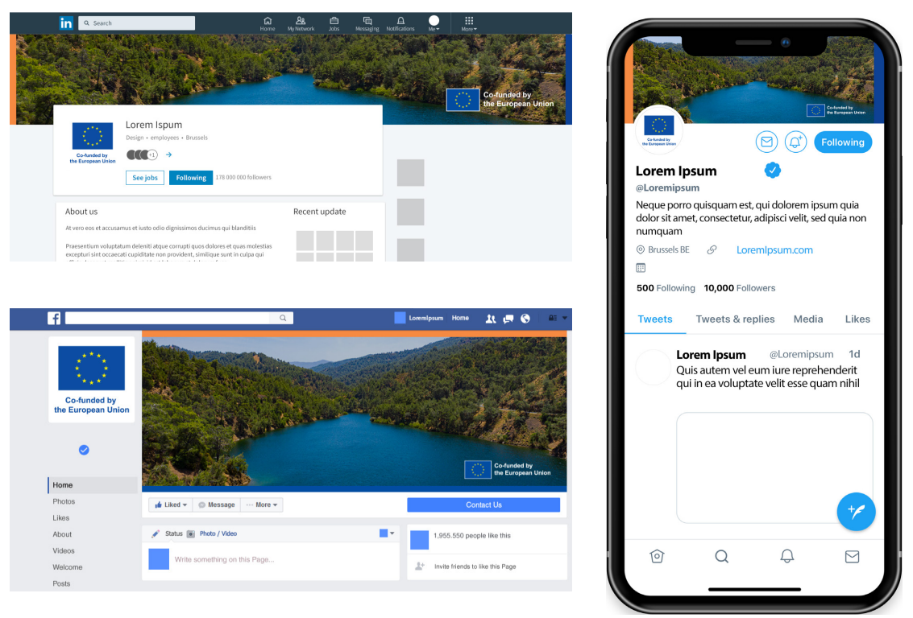

Slika 22: Primer označevanja objave na družbenih medijih LinkedIn, Facebook in Twitter

- Primer označevanja objave na časovnici Instagrama ali Facebooka:
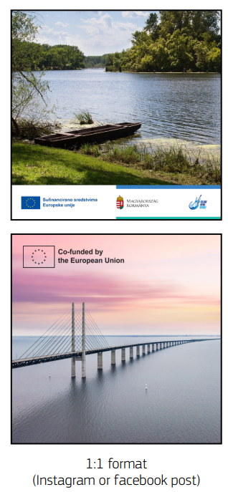
Slika 23: Primer označevanja objave na časovnici Instagrama ali Facebooka

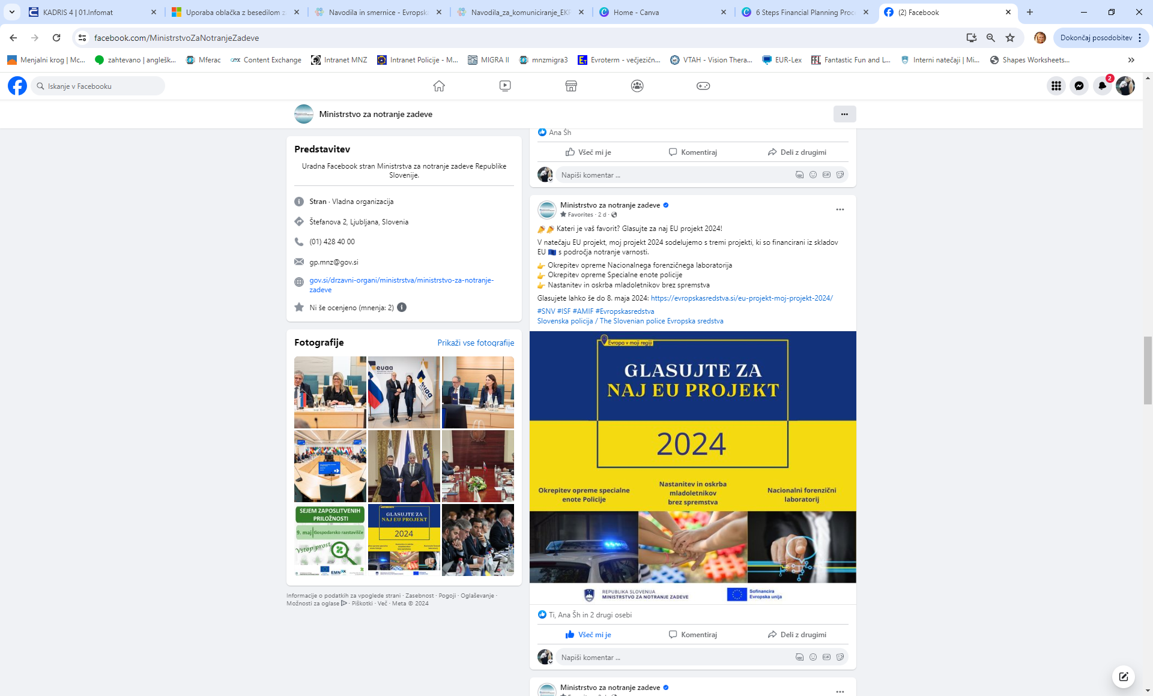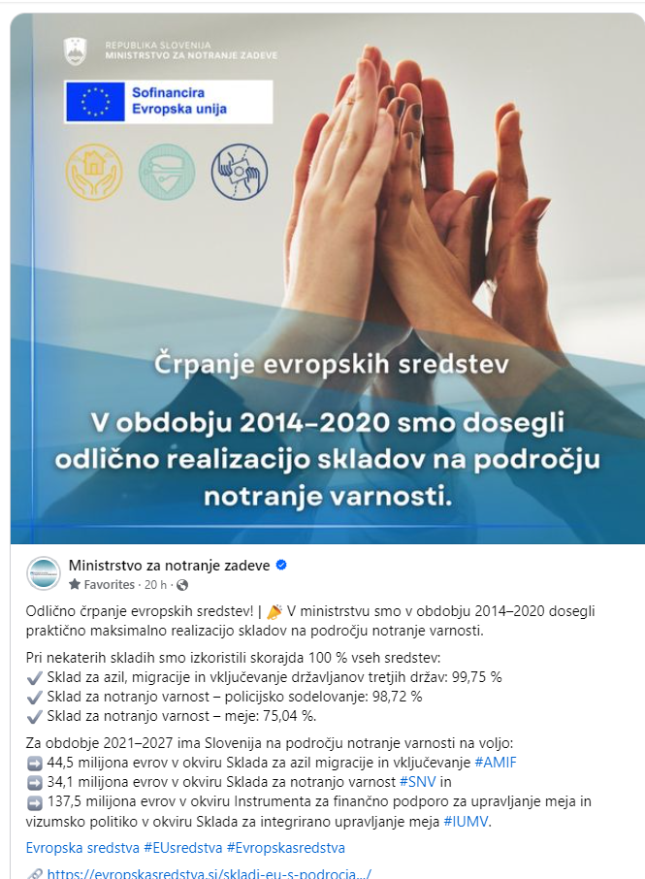
Slika 24: Primera označevanja objave na časovnici Instagrama ali Facebooka

- Primer označevanja objave v zgodbi na Instagramu ali Facebooku:
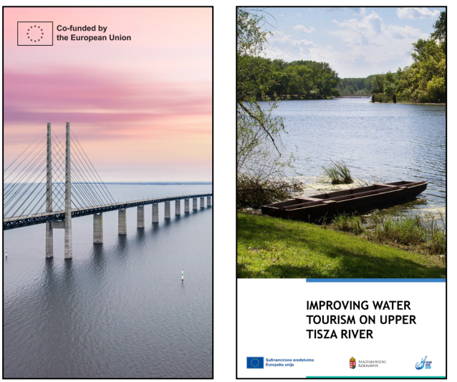
Slika 25: Primer označevanja objave v zgodbi na Instagramu ali Facebooku

4.4.3. DOKUMENTI IN KOMUNIKACIJSKA GRADIVA

Posredniško telo in upravičenci morajo z emblemom EU z izjavo o (so)financiranju, kot obveznim elementom označevanja, označiti vsa komunikacijska in informacijska gradiva, ki so sofinancirana iz sredstev programa AMIF, programa SNV ali programa IUMV 2021–2027 (npr. brošure, knjižice, prospekti, bilteni, časopisi, predstavitve, razpisne dokumentacije, osnovne listine, ki so namenjene javnosti, gradiva za usposabljanja, svetovanja in konference ter ostale tiskovine). Emblem EU z izjavo o so(financiranju) mora biti na najmanj enem izjemno vidnem mestu, kot je npr. na naslovni strani tiskanega gradiva.

Z emblemom EU in izjavo o (so)financiranju morajo biti označeni tudi prispevki in oglasi v tiskanih gradivih, sporočilih za javnost, plakati in podobni tiskani materiali oziroma gradiva, razen v primerih, ko prispevke pripravljajo novinarji.

- Primer postavitve emblema EU z izjavo o (so)financiranju v uradnih dopisih organa upravljanja:
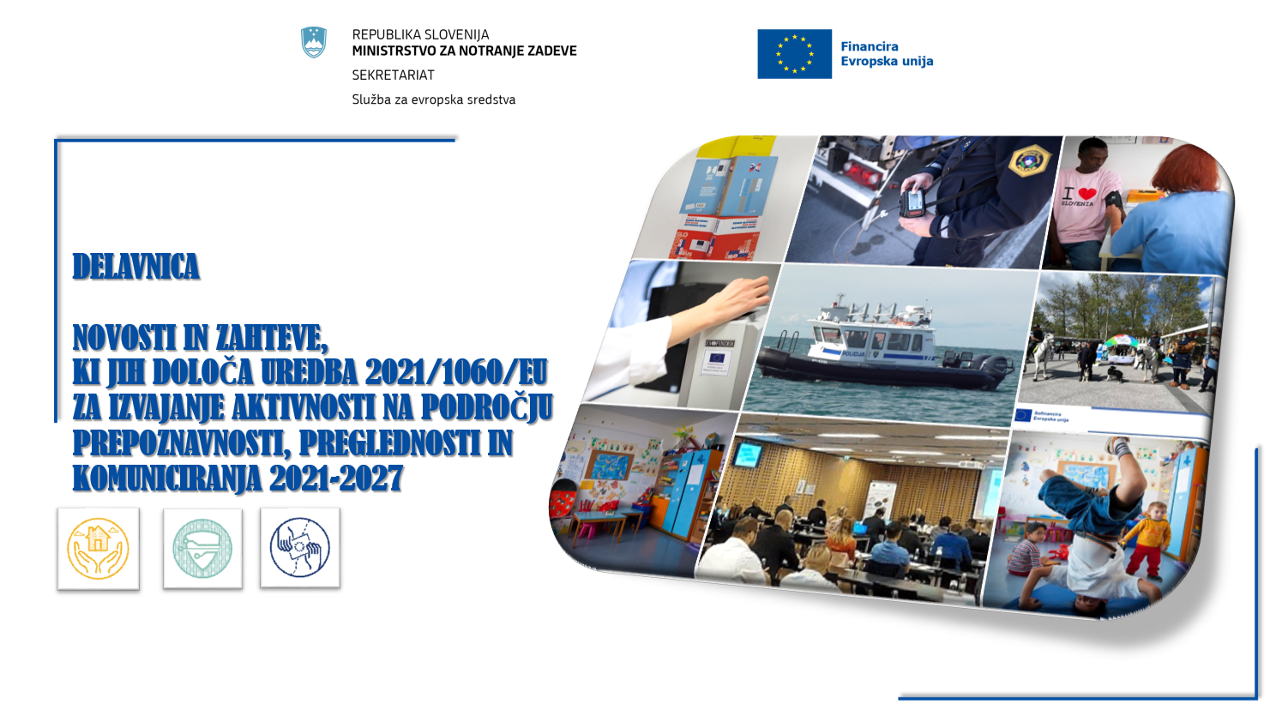
Slika 26: Primer postavitve obveznega elementa označevanja v uradnih dopisih organa upravljanja
- Primeri postavitve obveznega elementa označevanja v različnih formatih publikacij:

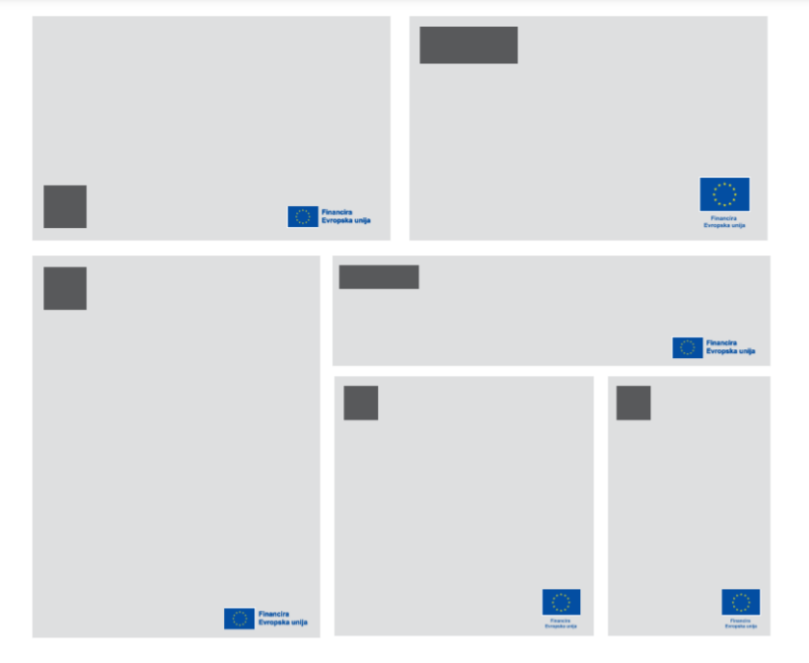
Slika 27: Primeri postavitve obveznega elementa označevanja v različnih formatih publikacij

S postavitvijo obveznega elementa označevanja se ne sme ustvarjati vtis, da sta upravičenec ali tretja oseba kakor koli povezana z institucijami EU. Zato je priporočljivo, da se logotip upravičenca ali tretje organizacije postavi vstran od obveznega elementa označevanja. Obvezni element označevanja mora biti prikazan vsaj tako izstopajoče in vidno kot drugi logotipi. Razen emblema EU se za poudarjanje podpore EU ne sme uporabljati nobena druga vizualna podoba ali logotip.

Avdiovizualni material
Avdiovizualni material (CD, DVD, ipd.) je treba označiti z obveznim elementom označevanja. Ustrezno je treba označiti tudi vsa gradiva, ki so na voljo le v spletni različici oziroma na spletu.

Promocijski material
Emblem EU z izjavo o (so)financiranju se uporabi tudi kadar gre za promocijske izdelke (majice, darilne vrečke, USB ključke, mape, kape, torbe ipd.). Če tisk le tega na navedenih predmetih ni možen, se lahko označi zgolj embalažo ali pritrdi vizitke, kjer je obvezni element označevanja označen.

Najmanjša višina obveznih elementov označevanja pri promocijskih gradivih je 1 cm. Na določenih predmetih, kot so pisala, so lahko reproducirani v manjši velikosti – v tem primeru se priporoča uporaba horizontalnega emblema EU.

Primer postavitve obveznega elementa označevanja na promocijskem materialu:

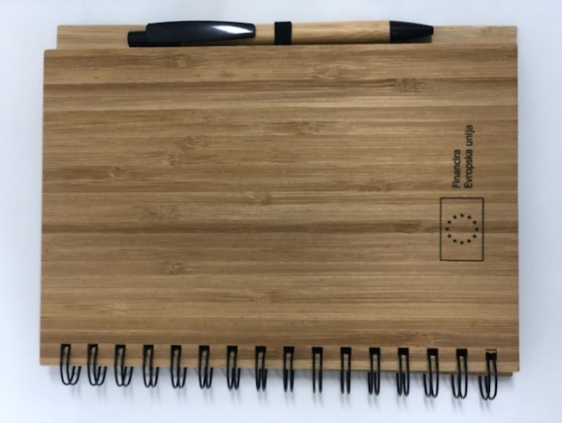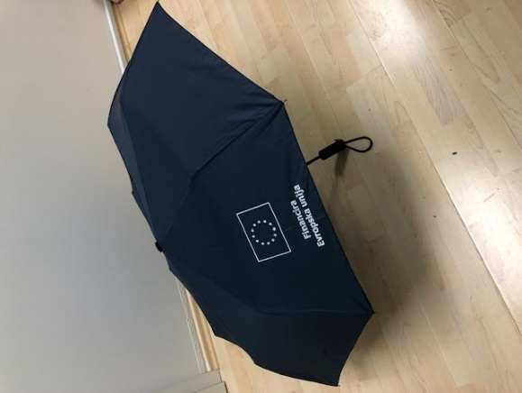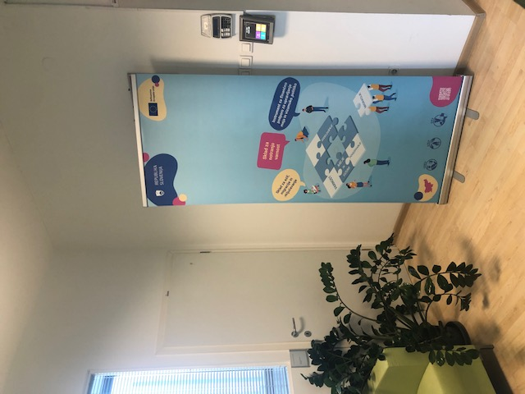

Slika 28: Primeri postavitve obveznega elementa označevanja na promocijskem materialu

TV in radijske oddaje ter prispevki za spletne medije
Če se upravičenci udeležijo oddaje na TV, radiu ali spletnem mediju, ki je namenjena predstavitvi oziroma promociji operacije, ki je sofinancirana, naj, če je le možno, vsebinsko smiselno navedejo: “Operacijo financira Evropska unija.” oz. “Operacijo sofinancira Evropska unija.”

Druge aktivnosti
V primeru organizacije dogodkov, novinarskih konferenc, razstav, predstavitev in ostalih dogodkov za splošno javnost, ki so povezani s (so)financirano operacijo, mora biti operacija označena s plakatom, enakovrednim elektronskim prikazovalnikom ali drugo podobno vizualno podobo ali kakšnim drugim komunikacijskim orodjem. Vsebovati mora obvezen element označevanja.

Če je gradivo v angleškem jeziku, se lahko navedba “Financira Evropska unija” oz. “Sofinancira Evropska unija” v prevodu glasi sledeče: “Funded by the European Union” oz. “Co-funded by the European Union”. Emblem EU z izjavo v angleškem jeziku je dostopen na spletni strani:
https://ec.europa.eu/regional_policy/en/information/logos_downloadcenter/

4.4.4. STALNE TABLE ALI PANOJI

Stalne table ali panoje, ki so jasno vidni javnosti in vsebujejo obvezni element označevanja v skladu s tehničnimi značilnostmi Priloge IX Uredbe 2021/1060/EU, upravičenec namesti takoj, ko se začne dejansko izvajanje operacij, ki vključujejo fizične naložbe ali, ko se namesti kupljena oprema. Upravičenec je dolžan postaviti table ali panoje v primeru operacij, ki jih podpira program AMIF, program SNV ali program IUMV in katerih skupni stroški presegajo 100.000,00 EUR. V primeru 100 % financiranja operacije iz sredstev programa AMIF, programa SNV ali programa IUMV stalne table ali panoja ni potrebno označiti z zastavo RS. Glej tabelo 1 v okviru točke 4.3.

Stalna tabla ali pano se postavi na vidnem mestu (npr. na mestu naložbe ali največ 2 metra od vhoda v objekt). Če upravičenec zaradi objektivnih razlogov stalne table ali panoja ne more postaviti na lokaciji operacije, jo lahko izjemoma postavi na lokaciji upravičenca ali na drugi ustrezni lokaciji in o tem obvesti OU. V tem primeru mora upravičenec predložiti dokazilo, ki dokazuje upravičenost objektivnih razlogov.

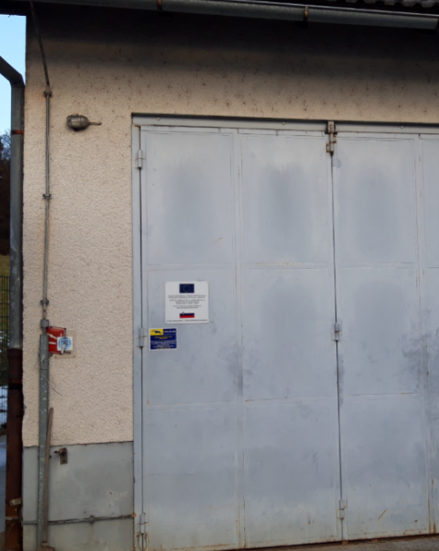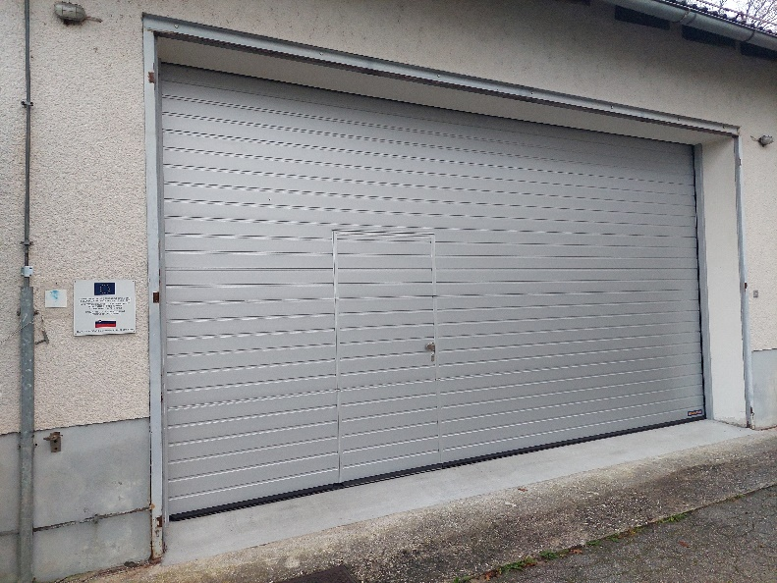
Slika 29: Primera postavitve stalne table ali panoja v okviru izvajanja finančne perspektive 2014-2020

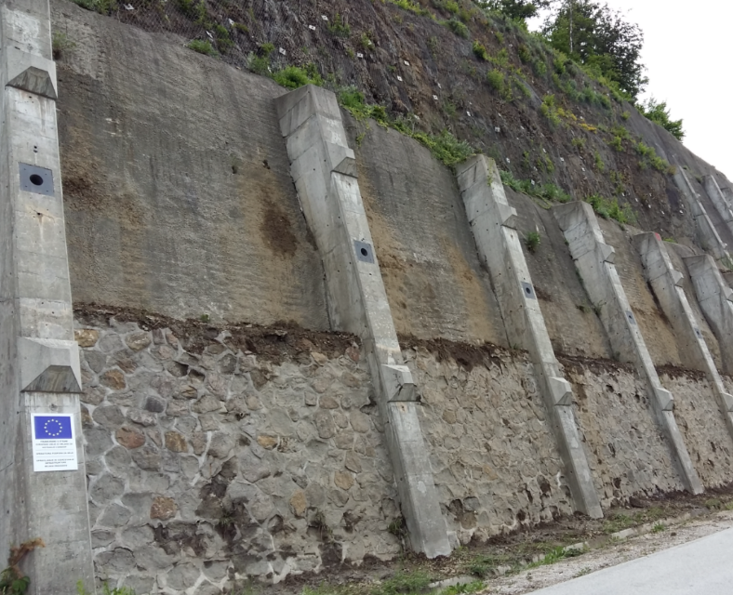
Kadar na istem mestu poteka več dejavnosti, podprtih s strani istega ali različnih instrumentov financiranja, ali kadar je za isto operacijo pozneje dodeljeno dodatno financiranje, zadostuje postavitev vsaj ene table ali panoja.

Če upravičenec prejme sredstva za več operacij, je potrebno zagotoviti prepoznavnost EU in njene podpore za vsako podprto operacijo posebej, in sicer tako, da je obvezni elementi označevanja uporabljen pravilno in na vidnem mestu. Obrazložitev »dobro viden« najdete na strani 14.

Slika 30: Primer postavitve stalne table ali panoja v okviru izvajanja finančne perspektive 2014-2020

Table in panoji so trajno nameščeni, zato priporočamo izbiro materialov in tiska, ki so odporni na vremenske vplive. Poškodovano ali zbledelo označitev je v času trajanja operacije upravičenec dolžan nadomestiti z novo.

Stalna tabla ali pano mora vsebovati naslednje elemente:
- naslov, ki mora biti ime operacije ali njen glavni cilj. Naslov naj bo kratek in smiseln – izogibajte se kratic, okrajšav in žargona, ki ga ni mogoče razumeti, ne da bi bili seznanjeni z operacijo ali določenim področjem in
- obvezni element označevanja.

Priporočeni dodatni elementi:
- opis operacije, ki mora obsegati med 200 in 400 znakov – priporočamo preprost in jasen jezik ter izogibanje uporabi žargona, ponavljanja in kratic oz. drugih okrajšav. Dober opis operacije je smiseln in enostaven za širšo javnost;
- trajanje, ki označuje časovni okvir operacije. Prikaže naj se: mesec/leto;
- finančni vložek – skupni znesek in EU sofinanciranje, pri čemer se “skupni znesek” nanaša na skupno vrednost operacije, vključno s sofinanciranjem iz EU in javnim/zasebnim financiranjem. “EU sofinanciranje” se nanaša na znesek podpore EU v celotnem proračunu operacije;
slika/fotografija operacije, velika vsaj 300 DPI. Ne pozabite pripisati avtorja fotografije;

- spletna stran, s katero zainteresirani javnosti zagotovite dodatne informacije o operaciji.

Logotipi partnerjev v operaciji – dovoljena sta največ dva dodatna logotipa. Pri tem sledite navodilu, da je emblem EU vsaj enake velikosti kot največji od ostalih logotipov. Dodatna polja za logotipe so neobvezna in priporočamo, da jih dodate le, če sklepate, da so nujni.

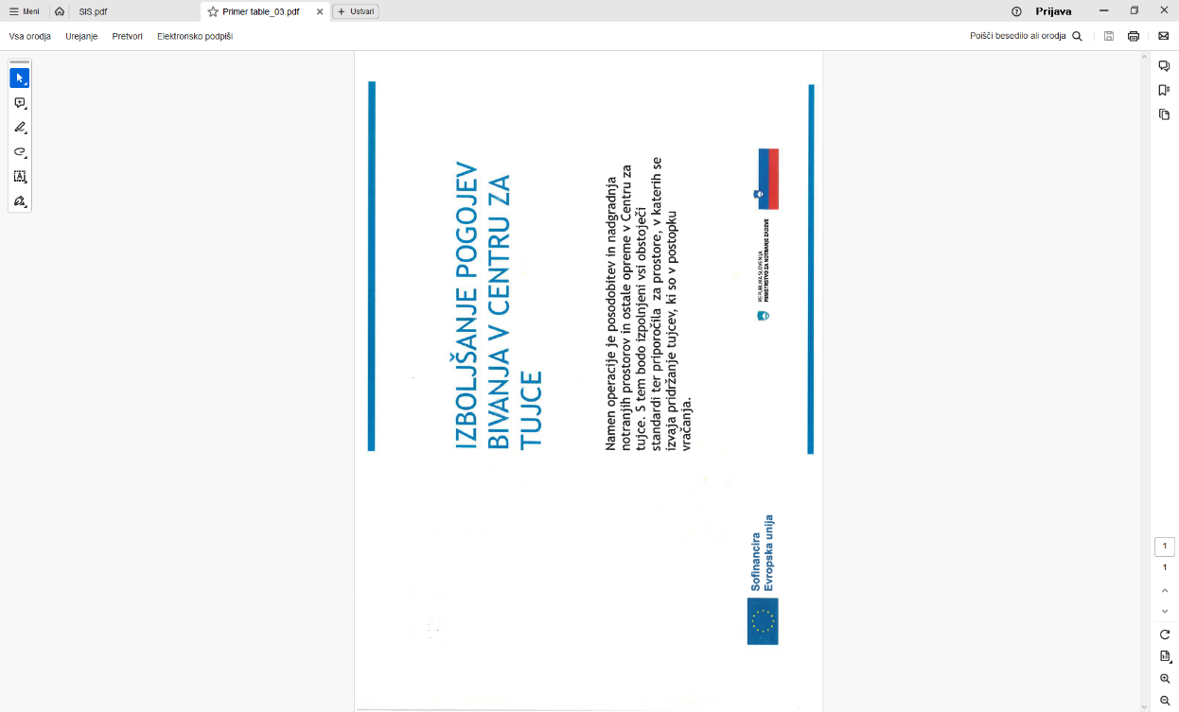
Primer stalne table:

Opomba: odstopanje od tega ni dovoljeno (prepovedano je rotiranje slike, uporaba drugačnih črk v naslovu, zamenjava vrstnega reda elementov, postavitev emblema EU z izjavo na drugem mestu ter uporaba drugih večjih logotipov od emblema EU).

Slika 31: Primer postavitve elementov stalne table

Uredba 2021/1060/EU dovoljuje, da upravičenec, ki izvaja več operacij v skupni vrednosti nad 100.000,00 EUR, postavi eno tablo/pano. Kot alternativa tabli/panoju je omenjena elektronska tabla (ekran), na kateri se izmenjavajo operacije na način "rotation loop". Pri izdelavi table/panoja naj bo upravičenec pozoren, da navede celotni proračun vseh operacij. Podatki morajo biti čitljivi. Med obveznimi elementi označevanja in ozadjem mora biti zadosten kontrast. Če se barvnemu ozadju ni mogoče izogniti, mora biti obvezni element označevanja obdan z belim robom s širino, ki je enaka 1/25 višine pravokotnika.
Če upravičenec postavi pano in ga želi po zaključku gradnje nadomestiti s tablo, naj to stori takoj, ko odstrani pano. Če upravičenec želi, lahko po lastni presoji zamenja sliko na panoju/stalni tabli, ko je operacija končana.

Primer stalne table za več operacij nad 100.000,00 EUR, ki jih izvaja isti upravičenec:

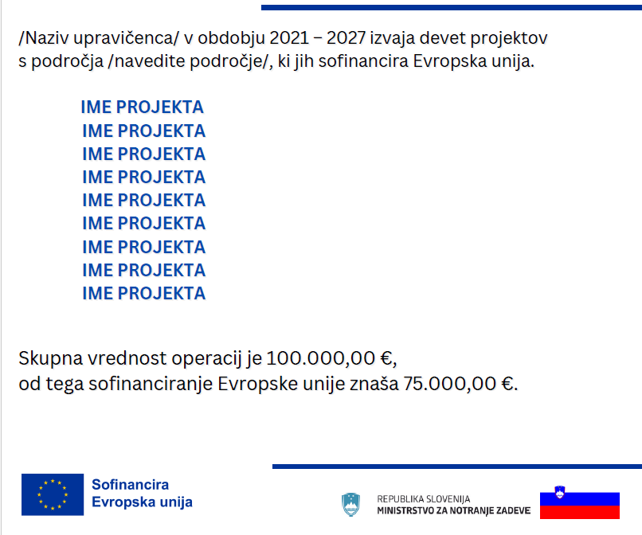

Slika 32: Primer postavitve stalne table za več operacij nad 100.000,00 EUR, ki jih izvaja isti upravičenec

4.4.5. PLAKAT ALI ENAKOVREDEN ELEKTRONSKI PRIKAZOVALNIK

Za operacije, katerih skupni stroški ne presegajo 100.000,00 EUR in jih podpira program AMIF, program SNV ali program IUMV upravičenci na dobro vidnem javnem mestu namestijo vsaj en plakat v velikosti najmanj A3 ali enakovreden elektronski prikazovalnik z informacijami o operaciji, pri čemer morajo izpostaviti podporo iz sklada.

Za namestitev je treba poskrbeti z dnem izdaje odločitve o podpori ali podpisa pogodbe o sofinanciranju in mora trajati ves čas operacije – do zaključka operacije (do zadnjega izplačila) oz. v primeru dogodka do zaključka dogodka. Plakat je treba namestiti poleg mesta, kjer poteka operacija. Javnosti mora biti dobro viden. Poškodovano ali zbledelo označitev je v času trajanja operacije upravičenec dolžan nadomestiti z novo. Za operacije, ki so se pričele izvajati pred potrditvijo teh navodil glej poglavje 4.1.

Plakati ali elektronski prikazovalniki morajo biti nameščeni tudi za operacije, kjer se načrtujejo fizične naložbe, katerih stroški ne presegajo 100.000,00 EUR ter operacije, kjer je nabavljena mobilna oprema. V takšnih primerih mora biti za mobilno opremo ustrezen zaslon jasno viden javnosti. Lahko se namesti tam, kjer je taka oprema običajno shranjena, na primer na zunanjosti skladišča, če ni mogoče namestiti ploščice na sam predmet. Za dobro prakso velja, da se na vsej opremi navede podpora EU, na primer z uporabo nalepk.

Plakat ali enakovredni elektronski prikazovalnik mora vsebovati:
- naslov, ki mora biti ime operacije ali njegov glavni cilj. Naslov naj bo kratek in smiseln za javnost. Izogibajte se okrajšavam, kraticam in žargonu, ki ga ni mogoče razumeti, ne da bi bil bralec seznanjen z operacijo ali določenim področjem;
- obvezni element označevanja.

Priporočeni drugi elementi:
- opis operacije, ki mora obsegati med 200 in 400 znakov - priporočamo preprost in jasen jezik ter izogibanje uporabi žargona, ponavljanja in kratic oz. drugih okrajšav. Dober opis operacije je smiseln in enostaven za širšo javnost;
- finančni vložek – skupni znesek in EU sofinanciranje, pri čemer se “skupni znesek” nanaša na skupno vrednost operacije, vključno s sofinanciranjem iz EU in javnim/zasebnim financiranjem. “EU sofinanciranje” se nanaša na znesek podpore EU v celotnem proračunu operacije;
- trajanje, ki označuje časovni okvir operacije. Prikaže naj se: mesec/leto;
- slika/fotografija operacije, velika vsaj 300 DPI. Ne pozabite pripisati avtorja fotografije;
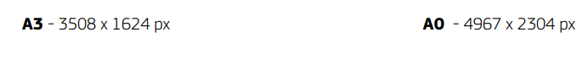

- spletna stran, s katero zainteresirani javnosti zagotovite dodatne informacije o operaciji. Poskrbite, da bodo podatki na spletni strani ostali dolgoročno aktualni;
- QR koda - spletni generator samodejno ustvari QR kodo s spletnega mesta;
- Objava odgovornega za objavo: največkrat je to upravičenec.
- Logotipi drugih partnerjev v operaciji – dovoljena sta največ dva dodatna logotipa. Pri tem sledite navodilu, da je emblem EU vsaj enake velikosti kot največji od ostalih logotipov. Dodatna polja za logotipe so neobvezna in priporočamo, da jih dodate le, če sklepate, da so nujni.

Primer plakata:

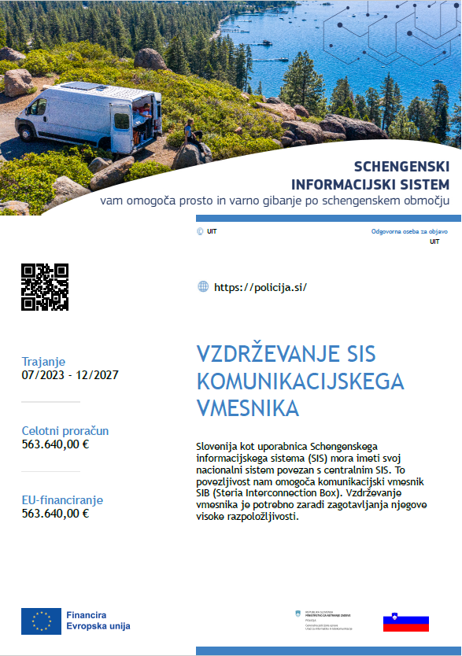
Elementi na plakatu ne smejo biti napačno postavljeni ali obrnjeni, niti se ne smejo zamenjati. Tekst mora biti levo poravnan, naslov pa mora biti napisan z velikimi tiskanimi črkami, kot prikazuje primer. Spoštovati je treba tudi vrstni red logotipov ter umeščenost emblema EU z izjavo v spodnji levi kot, ter zastava RS v desni kot. V primeru ostalih logotipov mora biti emblem EU najmanj tako velik kot največji od ostalih logotipov.

Upravičenec se lahko odloči tudi za postavitev elektronskega prikazovalnika enakovredne velikosti kot plakat, ki omogoča uporabo različnih učinkov in celo animacij na bolj kreativen in zabaven način kot plakat.

Slika 33: Primer izdelanega plakata

Plakat ali elektronski prikazovalnik je treba postaviti takoj, ko se operacija začne izvajati, in sicer na dobro vidnem mestu (npr. pred vhodom na lokacijo). Za operacije, ki so se pričele izvajati pred potrditvijo teh navodil glej poglavje 4.1.
Ker je izdelava plakatov stroškovno učinkovita, lahko upravičenci za zagotovitev prepoznavnosti razmislijo o postavitvi plakata na več lokacijah, npr. na lokaciji izvajanja operacije in na sedežu upravičenca.

Primer postavitve plakata:

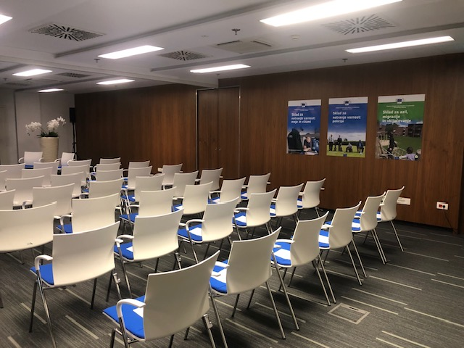
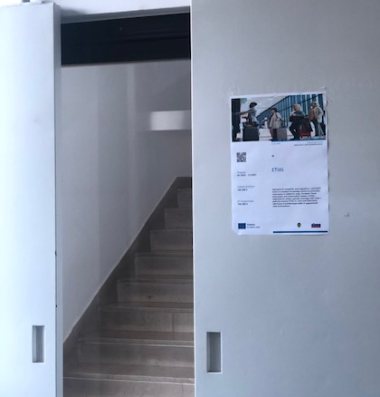
Slika 34: Primera postavitve plakatov operacij

- KONČNA DOLOČILA

- Navodila za komuniciranje začnejo veljati z dnem podpisa upravljavke programov. Navodila za komuniciranje se objavijo na spletnem portalu https://evropskasredstva.si/.

- Enak postopek velja za spremembe in dopolnitve navodil za komuniciranje.

- OU o spremembi navodil za komuniciranje pisno obvesti posredniško telo in upravičence.

- PRILOGI

Priloga 6.1: Priloga IX Uredbe 2021/1060/EU
Priloga 6.2: Uporabne povezave

Dodatne informacije:

MINISTRSTVO ZA NOTRANJE ZADEVE
Služba za evropska sredstva
Štefanova 2
1000 Ljubljana

spletni portal: http://www.evropskasredstva.si/
spletna stran: https://evropskasredstva.si/skladi-eu-s-podrocja-notranjih-zadev/
e-pošta: pesnvm.mnz@gov.si

Tina Heferle
državna sekretarka
upravljavka programov

PRILOGA IX UREDBE 2021/1060/EU

PRILOGA IX

KOMUNICIRANJE IN PREPOZNAVNOST – ČLENI 47, 49 IN 50

1.
Uporaba in tehnične značilnosti emblema Evropske unije (v nadaljnjem besedilu: emblem)

1.1
Emblem je vidno prikazan v vsem gradivu za komuniciranje, kot so tiskani ali digitalni izdelki, spletna mesta in njihovi mobilni prikazi, ki se nanašajo na izvajanje operacije, namenjene javnosti ali deležnikom.

1.2
Izjava „Financira Evropska unija“ ali „Sofinancira Evropska unija“ se izpiše v celoti in poleg emblema.

1.3
V povezavi z emblemom se lahko uporabi katera koli od naslednjih pisav: Arial, Auto, Calibri, Garamond, Trebuchet, Tahoma, Verdana ali Ubuntu. Ležeče in podčrtane različice ter besedilni učinki se ne uporabljajo.

1.4
Položaj besedila glede na emblem nikakor ne posega v emblem.

1.5
Velikost pisave je sorazmerna z velikostjo emblema.

1.6
Barva pisave je modra (Reflex Blue), črna ali bela, odvisno od ozadja.

1.7
Emblem se ne spremeni ali združi z drugimi grafičnimi elementi ali besedili. Če so poleg emblema prikazani drugi logotipi, je emblem – po višini ali širini – najmanj enake velikosti kot največji izmed drugih logotipov. Poleg emblema ni za poudarek podpore Evropske unije dopustno uporabiti nobene druge vizualne podobe ali logotipa.

1.8
Kadar na istem mestu poteka več dejavnosti, podprtih s strani istega ali različnih instrumentov financiranja, ali kadar je za isto operacijo pozneje dodeljeno dodatno financiranje, zadostuje postavitev vsaj ene plošče ali panoja.

1.9
Grafični standardi za emblem in opredelitev standardnih barv:

(A) | SIMBOLNI OPIS  Na nebesno modri podlagi dvanajst zlatih zvezd sestavlja krog, ki predstavlja zvezo evropskih narodov. Število zvezd je stalno, saj število dvanajst simbolizira popolnost in enotnost.

(B) | HERALDIČNI OPIS  Na azurno modri podlagi je dvanajst zlatih peterokrakih zvezd, katerih kraki se ne stikajo.

(C) | GEOMETRIČNI OPIS  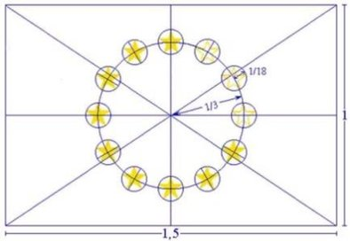  Emblem ima obliko modre pravokotne zastave, katere osnovnica je 1,5-krat daljša od stranice. Dvanajst zlatih zvezd, ki so enakomerno porazdeljene, tvori nevidni krog, katerega središče je sečišče diagonal pravokotnika. Polmer kroga je enak tretjini višine stranice pravokotnika. Vsaka od zvezd ima pet krakov, ki ležijo na obodu nevidnega kroga, katerega polmer je enak osemnajstini višine stranice pravokotnika. Vse zvezde so pokončne, tj. en krak je pokončen in dva kraka sta v ravni liniji, pravokotno na navpični rob pravokotnika. Krog je urejen tako, da so zvezde razporejene kot številčnica na uri. Njihovo število je nespremenljivo.
(D) | PREDPISANE BARVE  Emblem je v naslednjih barvah: PANTONE REFLEX BLUE za površino pravokotnika, PANTONE YELLOW za zvezde
(E) | ŠTIRIBARVNI POSTOPEK  Če se uporablja štiribarvni postopek, ustvarite obe standardni barvi s pomočjo štirih barv štiribarvnega postopka.  PANTONE YELLOW je mogoče doseči z uporabo 100 % „Process Yellow“.  PANTONE REFLEX BLUE je mogoče doseči z mešanjem 100 % „Process Cyan“ in 80 % „Process Magenta“.  INTERNET  PANTONE REFLEX BLUE na spletni paleti ustreza barvi RGB:0/51/153 (heksadecimalna vrednost: 003399), PANTONE YELLOW na spletni paleti pa ustreza barvi RGB: 255/204/0 (heksadecimalna vrednost: FFCC00).  ENOBARVNA REPRODUKCIJA  Če uporabljate črno, očrtajte pravokotnik s črno in natisnite črne zvezde na beli podlagi.    Če uporabljate modro (Reflex Blue), uporabite 100 % Reflex Blue, zvezde pa naj ostanejo bele.    REPRODUKCIJA NA BARVNEM OZADJU  Če se ni mogoče izogniti večbarvnemu ozadju, naj bo pravokotnik obdan z belim robom s širino, ki je enaka 1/25 višine pravokotnika.    Načela uporabe emblema Evropske unije s strani tretjih oseb so določena v upravnem sporazumu s Svetom Evrope v zvezi z uporabo evropskega emblema s strani tretjih oseb (¹).

2.
Dovoljenje za uporabo pravic intelektualne lastnine iz člena 49(6) Evropski uniji podeljuje najmanj naslednje pravice:

2.1
notranjo uporabo, tj. pravico do razmnoževanja, kopiranja in dajanja na voljo gradiva za komuniciranje in prepoznavnost, za institucije in agencije Evropske unije, organe držav članic in njihove zaposlene;
2.2
reprodukcijo gradiva za komuniciranje in prepoznavnost na vsak način in v vsaki obliki, v celoti ali deloma;

2.3
obveščanje javnosti o gradivu za komuniciranje in prepoznavnost z uporabo vseh razpoložljivih komunikacijskih sredstev;

2.4
razširjanje gradiva za komuniciranje in prepoznavnost v javnosti (ali njihovih kopij) v vseh oblikah;

2.5
shranjevanje in arhiviranje gradiva za komuniciranje in prepoznavnost;

2.6
podeljevanje podlicenc za pravice v zvezi z gradivom za komuniciranje in prepoznavnost tretjim osebam.
(¹) UL C 271, 8.9.2012, str. 5.

UPORABNE POVEZAVE

Uredba 2021/1060/EU Evropskega parlamenta in Sveta z dne 24. junija 2021 o določitvi skupnih določb o Evropskem skladu za regionalni razvoj, Evropskem socialnem skladu plus, Kohezijskem skladu, Skladu za pravični prehod in Evropskem skladu za pomorstvo, ribištvo in akvakulturo ter finančnih pravil zanje in za Sklad za azil, migracije in vključevanje, Sklad za notranjo varnost in Instrument za finančno podporo za upravljanje meja in vizumsko politiko:
https://eur-lex.europa.eu/legal-content/SL/TXT/?uri=CELEX:32021R1060

Uporaba emblema EU v okviru programov EU 2021–2027: https://ec.europa.eu/regional_policy/information-sources/logo-download-center_en

Emblem EU z izjavo »Financira Evropska unija« oz. »Sofinancira Evropska unija« v vseh uradnih jezikih Evropske unije ter v arabščini, islandščini, norveščini, turščini in ruščini: https://ec.europa.eu/regional_policy/en/information/logos_downloadcenter/

Dostop do spletnega generatorja, v katerem lahko ustvarite datoteke za panoje, table in plakate v pdf, pripravljene za tisk:
https://ec.europa.eu/regional_policy/en/information/logos_downloadcenter/

Opomba: Vir fotografij na str. 17 in 18 je »European Commission, Directorate-General for Regional and Urban Policy, Support kit for EU visibility 2021-2027 brand book for managing authorities and project beneficiaries, Publications Office of the European Union, 2022, 10.2776/111573

Informacija o zaključku je namenjena temu, da se ustrezno spremeni status javnega razpisa, ki je objavljen na spletnem portalu https://evropskasredstva.si/.
Za dan poteka se šteje dan, ko se na razpis ni več mogoče prijaviti.
Navedene dejavnosti lahko obsegajo: - namenske mini kampanje za predstavitev operacije, - organizacijo otvoritvenih dogodkov, - dan odprtih vrat med izvajanjem ali ob zaključku operacije, - spodbujanje močne medijske pokritosti operacij, posebej, ko dosežejo določeno stopnjo zrelosti (novinarska konferenca, sporočilo za javnost, vabilo novinarjem na obisk operacije, drug medijski dogodek), - izdelavo in distribucijo promocijskega materiala (npr. letakov) ipd.
Upravičencu ni treba vzpostavljati ali vzdrževati spletne strani zgolj zaradi izjave o podpori iz Evropske unije.

